ЕДА «ПРАВИЛЬНАЯ» И «НЕПРАВИЛЬНАЯ»

Детей нужно с раннего возраста приучать питаться правильно, но вот какую еду считать правильной, а какую нет?
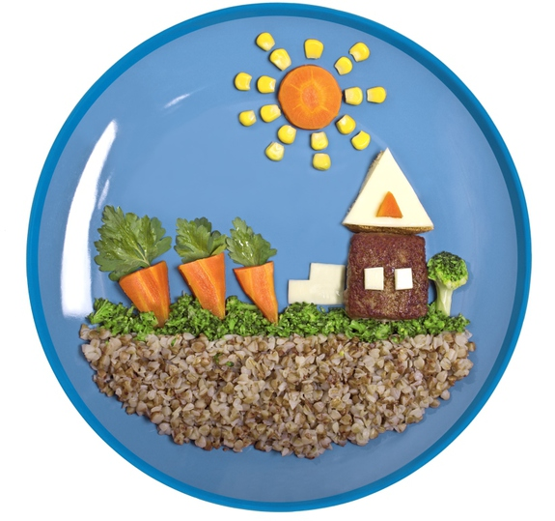
Многие женщины порой сильно перегибают палку — наслушаются своих тренеров по фитнесу, что, мол, этого нельзя, того, и практикуют это на своих детях. Но хлеб, макароны, сливочное и растительное масло — совсем не та еда, от которой нужно полностью отказываться детям, конечно, если они не едят это все круглосуточно. Да, и в хлебе, и в пасте довольно много сахара, но посмотрите на итальянцев, у них испокон веков такая здоровая еда, и их женщины в 50–60 лет выглядят просто роскошно!
Но есть и другая крайность — некоторые мамы вовсе не думают о здоровом питании и начинают чуть ли не с года кормить своих малышей сосисками и колбасой. Да, это очень удобно, но удобно только для мамы, а никак не для детского организма. В сосисках и колбасе содержатся вещества, которые очень трудно перевариваются и усваиваются. Неокрепший желудок ребенка пытается справиться с этими полуфабрикатами, затрачивая на это собственные ферменты и витамины. Сосиски — это вообще концентрат солей. Я как-то внимательно прочитала состав одного такого изделия, так чего там только не было — и шкура свиная, и нитрит натрия, и смесь пищевых фосфатов, и эритробат натрия, и гуаровая камедь... От одних только названий уже плохо становится, а ведь вся эта химия будет накапливаться в детском организме! Посмотрите вокруг ― дети постоянно жуют какие-то чипсы, батончики, конфеты, не удивительно, что многие из них уже с лишним весом. Когда я училась в школе, мы все тощими были, а сейчас просто страшно, что происходит с нашим питанием.
Мне кажется, обе эти крайности вредны. Чтобы дети в будущем не имели проблем со здоровьем, действительно нужно научить их есть правильную еду, но не лишать при этом необходимых для детского организма круп, масла, молока, яиц, мяса ― всего того, в чем мы, взрослые, иногда по каким-то причинам себе отказываем! А вот чипсов, шоколадных батончиков или хлопьев, облитых сахарной глазурью, просто не должно быть в доме, иначе здорового ребенка не вырастишь!
